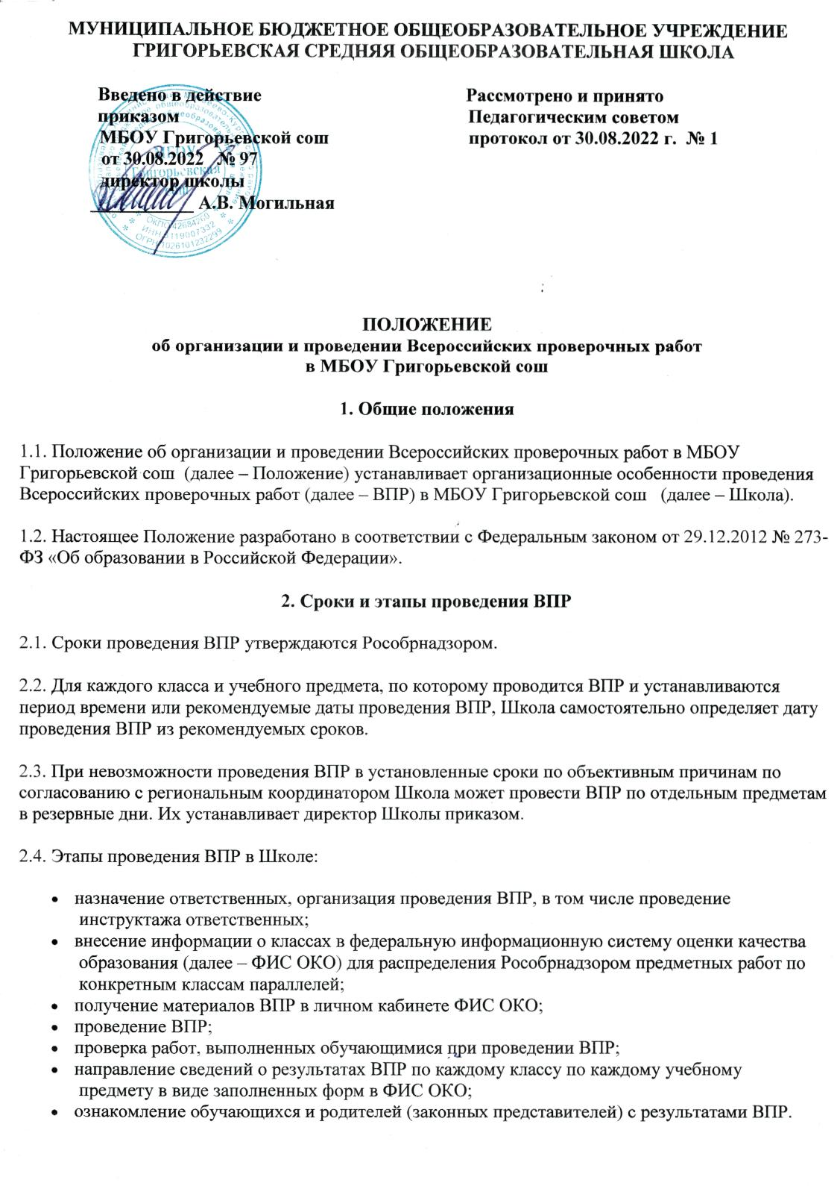
3. Сведенияорегиональныхимуниципальныхкоординаторах
Сведенияорегиональномимуниципальномкоординаторахразмещенынасайте Отдела Образования Администрации Матвеево-Курганского района в разделе«ВПР»
4. ПроведениеВПРвШколе
4.1. ОтветственныйорганизаторВПРвшколеиответственныеорганизаторываудиторииназначаютсянепозднеечемзадвенеделидопроведенияВПР. Вслучаеотсутствияпедагогаизчислаответственныхработниковпроизводитсязаменаприказомдиректора.
4.2. ФункцииответственногоорганизатораВПРвШколе, организаторовваудиториипроведенияВПР, экспертовпопроверкеВПРопределяютсяПорядкомпроведенияВПР,направляемымРособрнадзором, идиректоромШколы.
4.3. Форму проведенияВПРпоучебнымпредметампринимаетдиректорШколы посогласованиюспедагогическимсоветомиисходяизтехническойоснащенностиШколы.
4.4. Обучающиеся 11-хклассовпринимаютучастиевВПРпорешениюпедагогическогосоветашколы. ВслучаепринятиятакогорешениявВПРпоконкретномуучебномупредметупринимаютучастиеобучающиесяшколы, непланирующиепроходитьгосударственнуюитоговуюаттестациювформеединогогосударственногоэкзамена (далее–ЕГЭ) поданномуучебномупредмету. Обучающиеся 11-хклассов, планирующиесдаватьЕГЭпоконкретномуучебномупредмету, принимаютучастиевВПРподанномупредметупосвоемувыбору.
4.5. ВПРорганизуетсянавтором–четвертом уроке. ДляобеспеченияпроведенияВПРлицами, отвечающимизасоставлениерасписания, принеобходимостискорректироватьрасписаниеучебныхзанятий.
4.6. ВовремяВПРрассадкаобучающихсяпроизводитсяпоодномузапарту. Работапроводитсяодним или двумя организаторамиваудитории.
4.7. ВПРпроводитсявтечениевремени, установленногоматериаламиВПРпосоответствующемупредметудлякаждогокласса. Вслучаенеобходимостивыходаизучебногокабинета, гдепроводитсяВПР, обучающийсяоставляетвсематериалынасвоемрабочемстоле: задания, черновики, дополнительныеразрешенныематериалыиинструменты, письменныепринадлежности.
4.8. НаВПРдопускаетсяприсутствиеобщественныхнаблюдателей.
5.МерыпообеспечениюобъективностирезультатовВПР
5.1. ЧтобыповыситьобъективностьрезультатовВПР, школа:
- неиспользуетрезультатыВПРкакоснованиедлямерфинансовогопоощрения/наказанияработниковшколы;
- проводитежегодныеразъяснительныемероприятиясработниками, обучающимисяиродителямионеобходимостидостиженияобъективныхрезультатовВПРвШколе.
5.2. ПрипроведенииВПРдопускаетсяприсутствиечленовродительскогокомитета, общественногосоветашколыилиуправленческогосоветашколывкачествеобщественныхнаблюдателей.
5.3. Общественныенаблюдателимогут:
- присутствоватьнавсехэтапахВПР: отполученияитиражированияматериаловВПРдовнесениярезультатоввФИСОКО;
- вслучаяхвыявленияфактовумышленногоискажениярезультатовВПРинформироватьучредителядляпринятияуправленческихрешенийвотношениидолжностныхлиц, допустившихненадлежащееисполнениеслужебныхобязанностей.
5.4. Вцеляхобеспеченияобъективностиорганизаторамиваудиториинемогутбытьучителя-предметникипопредметупроведенияВПРилисмежнымпредметам.
6. МерыпообеспечениюинформационнойбезопасностивпериодпроведенияВПР
6.1. ОтветственныйорганизаторВПРвШколепринимаетмеры, чтобызаданияВПРнепопаливоткрытыйдоступдоначалапроведенияВПРпосоответствующемуучебномупредмету.
6.2. ВцеляхобеспеченияинформационнойбезопасностивпериодпроведенияВПРШколавправеорганизоватьвидеонаблюдениевучебныхкабинетах, гдепроходитВПР, всоответствиисзаконодательствомРоссийскойФедерации.
7. ОсобенностиучастиявВПРобучающихсясограниченнымивозможностямиздоровья
7.1. РешениеобучастиивВПРобучающихсясОВЗпринимаетсядиректороминдивидуальнопокаждомуребенкусучетомрекомендацийпсихолого-педагогическогоконсилиумаШколы.
7.2. ВслучаепринятиярешенияонеучастииобучающегосясОВЗвВПРонможетвыполнятьзаданияВПРвовремяегопроведениясдругимиобучающимися. ПриэтомегорезультатыневносятсявФИСОКОприпроверкеработ.
7.3. ВслучаеполученияобучающимсясОВЗположительнойотметкипоитогамвыполненияВПРонаможетбытьвыставленавжурналпопросьбеобучающегосяилиегородителей (законныхпредставителей) спометкой«ВПР»учителемпосоответствующемупредмету.
8. ИспользованиерезультатовВПР
8.1. ШколаиспользуетрезультатыВПРв 4-8 хклассахвкачестверезультатовпромежуточнойаттестациивсоответствиисосновнойобразовательнойпрограммойсоответствующегоуровняобщегообразованияилокальныминормативнымиактами. ОценкизаВПРвыставляютсявклассныйжурналкакзаконтрольнуюработуспометкой«ВПР»учителемпосоответствующемупредмету.
8.2. ДиректорвправеприказомизменитьпорядокучетарезультатовВПР, установленныйвпункте 8.1 Порядка, втомчислеиспользоватьрезультатыВПРвкачестверезультатоввходнойистартовойдиагностики.
9. СрокихраненияматериаловВПР
9.1. НаписанныеобучающимисяВПРипротоколыхранятсявШколе тригодасмоментанаписанияработы.
9.2. Послеистечениясрокахранениядокументов, указанноговпункте 9.1 Порядка, документыподлежатуничтожению.

